一個正在孕育的太陽系：目擊胚胎恆星正在吸食「塵埃漢堡」

中研院天文所李景輝團隊利用強大的阿塔卡瑪大型毫米及次毫米波陣列望遠鏡（簡稱ALMA）取得一張超精細的天文影像，捕捉到一顆非常年輕的原恆星（胚胎時期的恆星）正在吸食「塵埃漢堡」—— 一個天文界苦尋多年的最早期塵埃吸積盤。這一項研究確認了在恆星形成初期會形成吸積盤，挑戰現有的吸積盤形成理論。同時也是首度顯示出吸積盤的垂直結構，並對行星形成初期的塵埃顆粒如何長大和沉澱過程提供線索。論文於2017年4月19日在Science Advances期刊發表。

令人興奮的發現:

天文所研究員李景輝博士說：｢能看到一個最年輕的吸積盤之細部結構，真是太棒了。因為，多年來天文學家一直在找恆星形成最早期階段的吸積盤，想確定它們的結構、如何形成、吸積過程怎麼發生。現在我們借用ALMA最優異的解析力，不只偵測到吸積盤，並且很清楚呈現其中許多結構細節，尤其是來自其垂直剖面的部分。｣

維吉尼亞大學李志雲教授表示，｢理論天文學一直沒辦法好好解釋，在恆星形成最早階段的盤是如何產生，因為磁場會減緩塌縮物質的旋轉速度，這使得早期新生原恆星周圍形成環繞的盤在理論上很難成立。這項新發現意味著磁場阻撓盤形成的效果，可能不如我們過去以為的那麼強大。｣

所觀測天體的性質和觀測成果：

HH212是位在獵戶座的一個原恆星系統，距離地球1300光年。在這個系統的中心恆星年齡是4萬年，相當於太陽年齡的十萬分之一，質量則為太陽五分之一；具有強力的雙極噴流，顯示出它吸積的效率應該很高。在過去，當望遠鏡解析力最多能看到此系統中央約200個天文單位（1天文單位為太陽到地球的平均距離）時，只能看到有個扁平包層朝中心盤旋，預期在靠近原恆星的地方，可能有個小小塵埃盤。現在ALMA解析力提升到8個天文單位，比原來好25倍，不僅實際偵測到塵埃盤，而且在次毫米波段，成功解析這個盤的結構。

觀測上看到的這個盤，幾乎是以它的側面面對著地球，半徑約60個天文單位，盤中間有一道明顯的暗帶，夾在兩個明亮構造之間，此特徵形成原因是由於這道暗帶的溫度比較低而且不透明。本次是首度在次毫米波段偵測到這個暗帶，造成盤子看起來像個漢堡形狀，和其他在可見光或近紅外光波段看過的一些散射光造成的盤的剪影很相似。這道暗帶的結構清楚地顯示出，塵埃盤呈喇叭狀，中心較薄外圍較厚，與吸積盤理論模型相符。

未來展望：

這項觀測對未來更多運用ALMA高解析度成像力，去直接偵測並描繪環繞在新生原恆星周圍之小吸積盤，開啟相關研究的可能，並對恆星盤形成理論提出見解。在盤的垂直結構上所得到的觀測成果，還對行星形成最早期階段的塵埃顆粒如何長大和移動過程提供線索。

相關補充資料：
研究論文篇名：“First Detection of Equatorial Dark Dust Lane in a Protostellar Disk at Submillimeter Wavelength,” by Lee et al.將於Science Advances發表。
研究團隊成員：李景輝 (臺灣中研院天文所；臺灣臺灣大學), 李志雲 (美國維吉尼亞大學), 賀曾樸 (臺灣中研院天文所；東亞天文臺), 平野尚美 (臺灣中研院天文所), 張繼洲 (美國哈佛史密松天文物理中心), 尚賢 (臺灣中研院天文所)。

新聞聯繫人：
李景輝研究員，中央研究院天文及天文物理研究所
cflee@asiaa.sinica.edu.tw (Tel) +886-2-2366-5445

周美吟博士，中央研究院天文及天文物理研究所
cmy@asiaa.sinica.edu.tw (Tel) +886-2-2366-5415

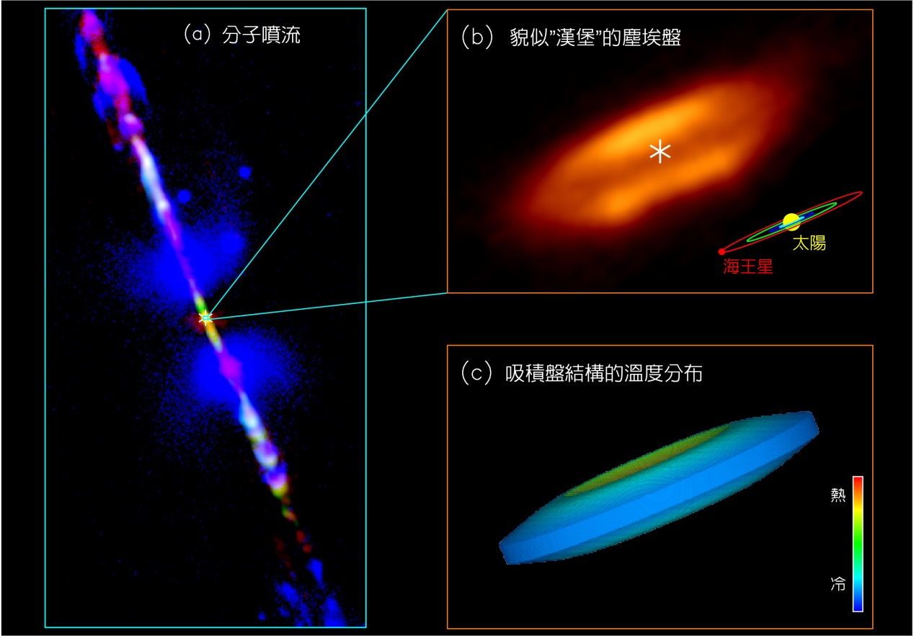
圖一：HH212原恆星系統的噴流和盤：(a) 噴流由不同分子偵測到的合成影像，影像來自於甚大望遠鏡VLT (McCaughrean et al. 2002)和ALMA (Lee et al. 2015)。中間橘色部分顯示ALMA於次毫米波段以200個天文單位等級的解析力所取得的塵埃包層和盤的影像。(b) 拉近放大後，可見以8個天文單位的高解析力取得塵埃盤中心影像。星號標示中心原恆星的可能位置，盤中間有一道明顯的暗帶，造成盤子看起來像個漢堡形狀。右下角是和太陽系大小的比較示意，盤子的半徑約為太陽到海王星距離的兩倍。(c) 理論模型推導出的吸積盤溫度分布。
圖片版權：ALMA (ESO/NAOJ/NRAO)/Lee et al.

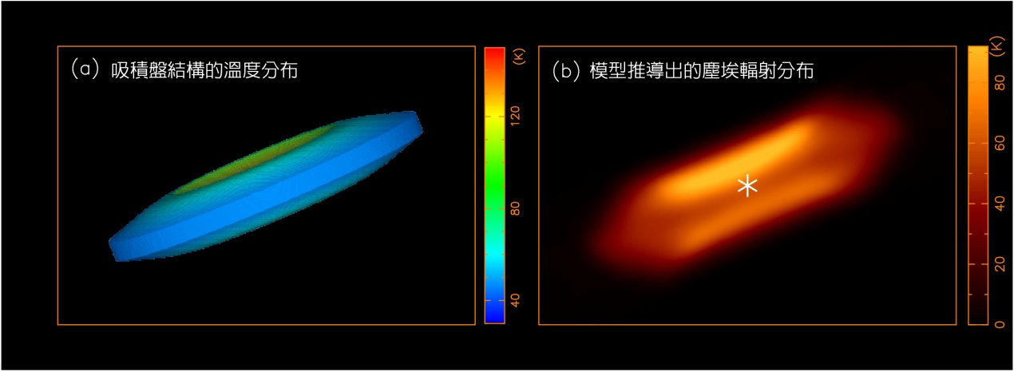
圖二：理論模型推導出的吸積盤影像，和觀測一致：(a) 吸積盤模型的溫度分布。(b)模型推導出的塵埃輻射分布，和觀測到的影像約略一致。
圖片版權：Lee et al.

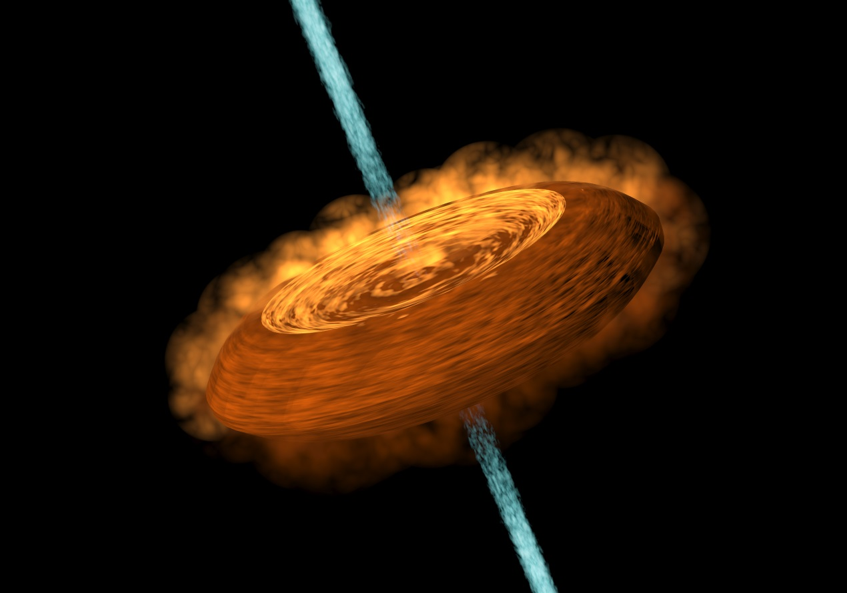
圖三：插畫示意吸積盤正在餵食中心原恆星，從原恆星有噴流向外噴出。
圖片版權：Yin-Chih Tsai/中研院天文所

